Các bước tạo tài khoản GitHub

Bước 1: nhập email

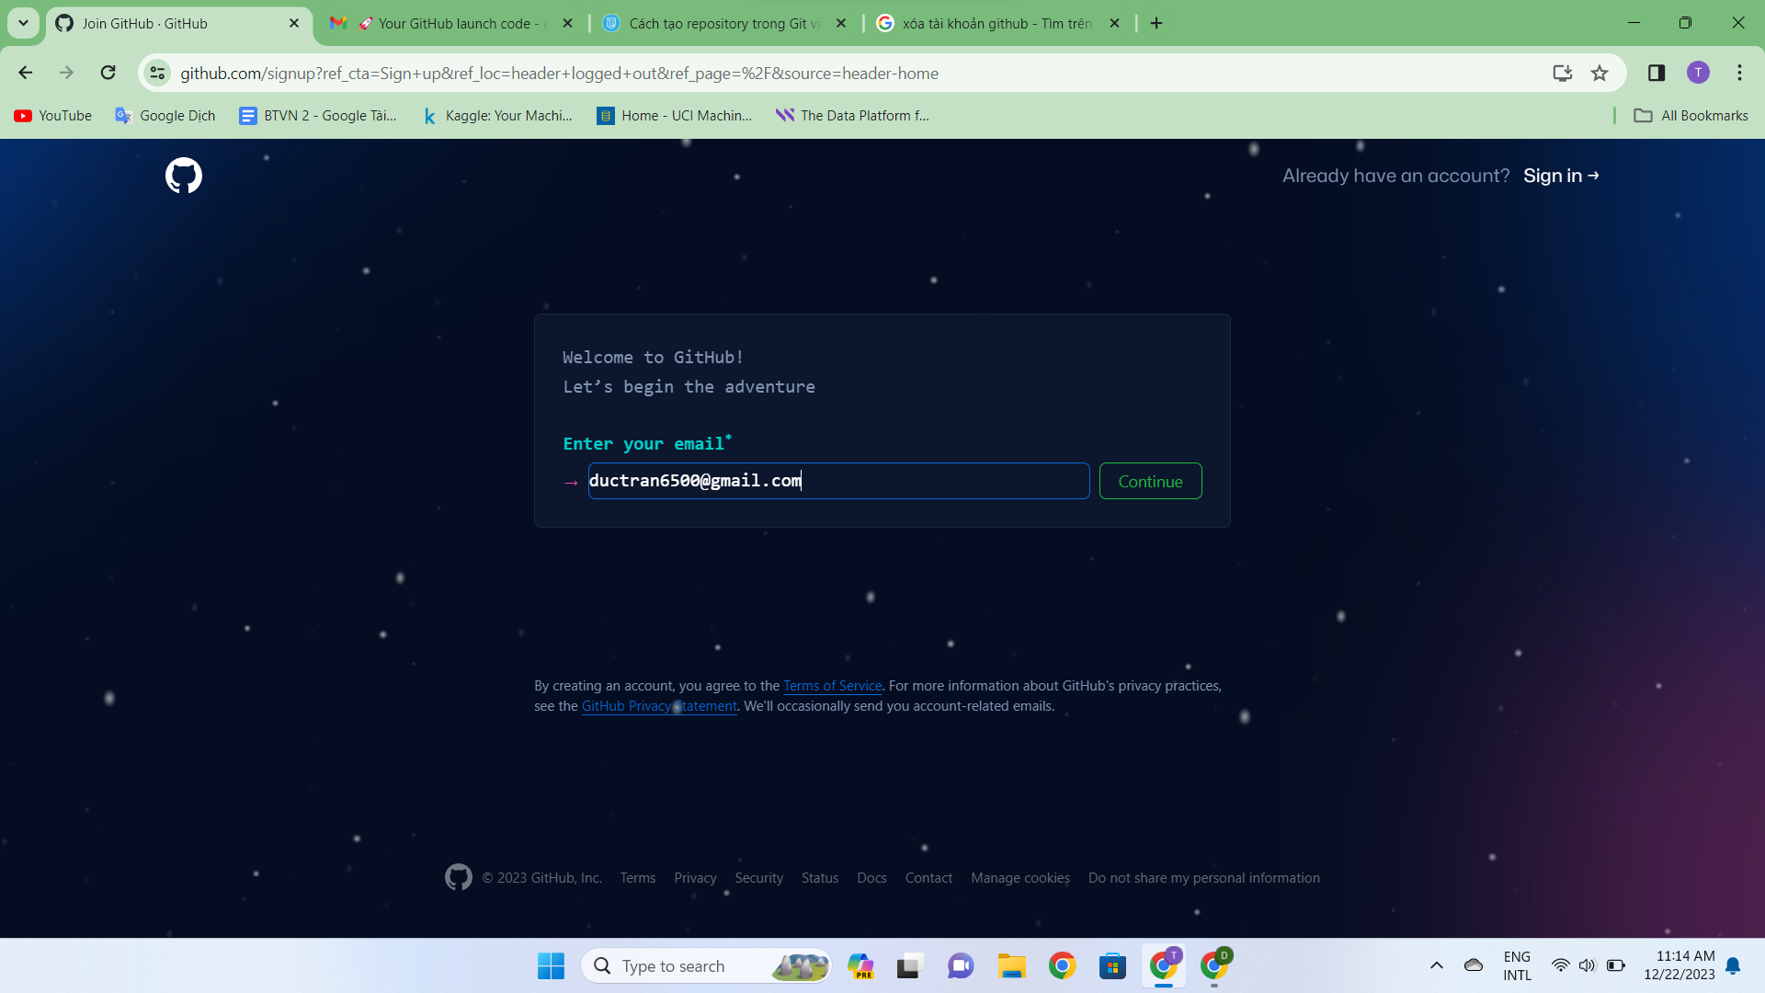

Bước 2: tạo mật khẩu

Bước 3: tạo tên đăng nhập

Bước 4: xác minh tài khoản

Các bước tạo Public Repository trên GitHub

Bước 1: đăng nhập vào Github, sau đó ấn vào dấu + trên menu và chọn New repository.

Bước 2: đặt tên cho repository, đặt repository là public

Bước 3: tạo thành công repository

